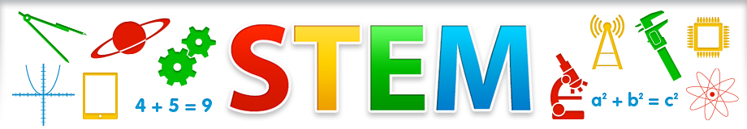
STEMACTIVITEITEN

- Hoe kan ik mijn bestaande thema's of lessenreeks wero een STEM-toets geven?
- Welke triggers kan ik aanreiken om de kinderen gevoelig te maken voor wetenschap, techniek, engineering of wiskunde?

Welke activiteit of lesonderwerp? Voor welke leeftijd?
Mundo 2, thema 4, les 7 (speel… goed) L2 32
Welke context? Welke beginsituatie kan je aangrijpen om deze activiteit in te leiden?
thema ‘sint’ (speelgoed/recyclagemateriaal/helling)
Hoe uitwerken?
Knikkerbaan in het deksel van een schoenendoos
Welke materialen?
- deksel schoenendoos, knikker, recyclagemateriaal, … lijmpistool, paperclips, nietjes,…

Welke onderzoeksvragen kan je stellen?
De knikker moet blijven rollen tot op het einde.
Wie maakt er de snelste weg?
Wie maakt er de traagste weg? ... Hoe komt dat? Waar plaats je het opvangbakje?.
Een voorbeeld of een link?
